**Suites numériques avec la Casio Graph 35**



Accéder au mode suites de la calculatrice avec les touches puis

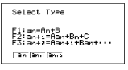L’écran suivant s’affiche :



cccccccccccccccccccccccMode « récurrence » pour xxxxxxxxxxxxxxxxxxxxxxdéfinir une suite par exemple : dddddddddddddddddddd $\left\{\begin{matrix}u_{1}=10 \\ u_{n+1}=2 u_{n}+4\end{matrix}\right.$

Mode « direct » pour définir la suite ( par exemple $u_{n}=3n-2$)

**Utilisation du mode « direct »**

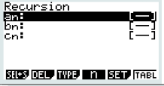

* Ecrire la formule définissant la suite : par exemple la suite $a_{n}=5+2 (n-1)$ avec la série de touches suivante :



* On obtient :



* Régler la plage de calculs des termes de la suite en appuyant sur



« start » : premier indice pour les calculs ( 1 pour $u_{1}$ par exemple ) puis



« End » : dernier indice pour les calculs ( 10 pour $u_{10}$ par exemple ) puis

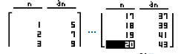

* Afficher les valeurs des termes avec la touche

(Utilisation des flèches pour descendre dans les

valeurs d’indice)



* Pour effacer la suite enregistrée et redéfinir une nouvelle suite appuyer sur la touche puis sélectionner la suite et



* Pour changer de type de suite appuyer sur

**Utilisation du mode « récurrence »**

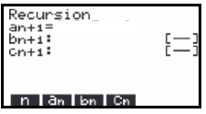

* Ecrire la formule définissant la suite : par exemple la suite $a_{n+1}=6-0.5 a_{n}$ avec la série de touches
* On obtient :

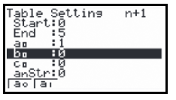

* Régler la plage de calculs des termes de la suite en appuyant sur



« start » : premier indice pour les calculs ( 1 pour $u_{1}$ par exemple ) puis



« End » : dernier indice pour les calculs ( 5 pour $u_{5}$ par exemple ) puis



Descendre sur « $a_{0}$  » avec la flèche directionnelle et modifier en sélectionnant $a_{1}$ avec la touche

Modifier la valeur de $a_{1}$ correspondante à la suite choisie



* Afficher les valeurs des termes avec la touche(utilisation des flèches pour descendre dans lesvaleurs d’indice)



* Pour effacer la suite enregistrée et redéfinir une nouvelle suite appuyer sur la touche puis sélectionner la suite et



* Pour changer de type de suite appuyer sur

**Affichage du graphique d’une suite (quel que soit le type de suite)**

* 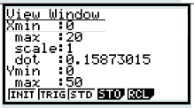Une fois sur le tableau de valeurs des termes de la suite appuyer sur pour effectuer les réglages de l’écran de la calculatrice :

Modifier « Xmin », « max », « scale » (le pas)

et « Ymin », « max », « scale »



* Appuyer sur pour revenir au tableau de valeur et appuyer sur pour afficher le graphique.